## 策略参数描述和结果说明

**回测结果说明：在镍上的回测中，不同周期下的收益都比较稳定，其他品种回测效果一般**

**测试：15分钟**

**品种：镍**

做多：

50的均线在250的均线之上才允许做多，当价格突破20根15分钟k线的最高点做多，

当价格突破近10根k线的最低点则退出，当价格突破开仓点价格-2N的价格就止损。

N就是TR（True Range，实际范围）的20指数移动平均

TR（实际范围）=max(H-L,H-PDC,PDC-L)

做空：

50的均线在250的均线之下才允许做空，当价格突破20根15分钟k线的最低点做空，当价格突破近10根k线的最高点则退出，当价格突破开仓点价格+2N的价格就止损。

N就是TR（True Range，实际范围）的20指数移动平均

TR（实际范围）=max(H-L,H-PDC,PDC-L)

10w资金，开1手（大概需要1w的保证金）

测试品种: 沪镍连续

平均利润: 122.19 年回报率: 20.52%(466天)

交易次数: 220 胜率: 35.45%

盈利交易次数: 78 成功率: 0.00%

年均信号数量: 0.00 年均交易次数: 172.43次

盈利系数: -0.29 均盈利/均亏损: 2.59

夏普率: 6.4384 MAR比率: 2.65%

最大连盈次数: 4 最大连亏次数: 8

最大连盈幅度: 8.32%(9,142.00) 最大连亏幅度: -3.39%(-3,672.89)

最大浮动盈利: 11.95%(10,214.00) 最大浮动亏损: -6.54%(-2,016.00)

最大单次盈利: 8.25%(6,878.00) 最大单次亏损: -1.35%(-1,446.89)

最大回撤幅度: 7.73% 最大回撤时间: 2015/11/17 02:15:00

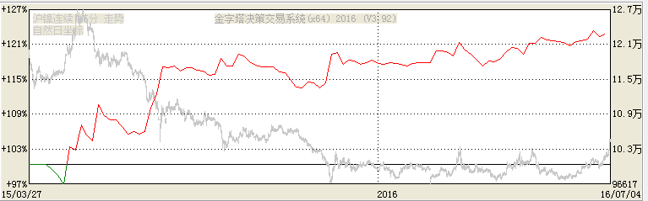

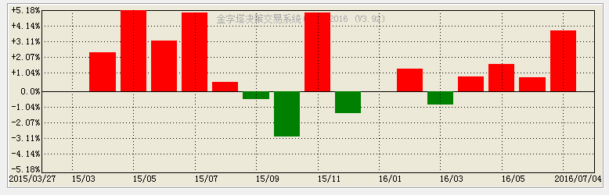

10w资金，最多开2手（有加仓动作）

测试品种: 沪镍连续

平均利润: 238.28 年回报率: 39.83%(466天)

交易次数: 224 胜率: 33.93%

盈利交易次数: 76 成功率: 0.00%

年均信号数量: 0.00 年均交易次数: 175.57次

盈利系数: -0.32 均盈利/均亏损: 2.84

夏普率: 6.8982 MAR比率: 3.13%

最大连盈次数: 4 最大连亏次数: 8

最大连盈幅度: 14.81%(17,606.00) 最大连亏幅度: -6.65%(-7,777.49)

最大浮动盈利: 11.83%(20,191.75) 最大浮动亏损: -6.49%(-4,385.72)

最大单次盈利: 8.18%(12,704.28) 最大单次亏损: -1.27%(-2,540.05)

最大回撤幅度: 12.72% 最大回撤时间: 2015/05/19 13:15:00

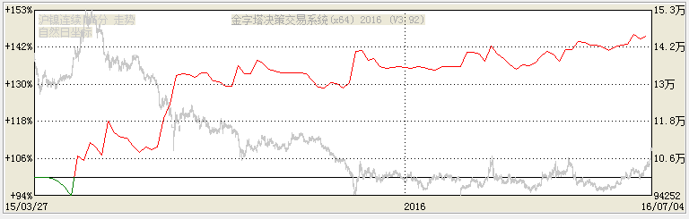

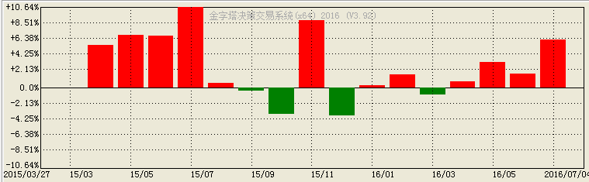

input:inb(20,1,500,1),outb(10,1,500,1),risk(0,0,10,1),flitsmal(50,1,500,1),flitlarge(250,1,500,1),times1(3,0,5,1)//允许加仓次数;

variable:times=0,i=0,n=0;

rn:=ema(ref(tr,1),20); // 前20周期的真实波幅

n:=valuewhen(holding=0,rn);

rh:=ref(h,1); // 引用1周期前的最高价

rl:=ref(l,1);

h1:hhv(rh,inb); // inb内的最高价

h2:hhv(rh,outb),linedot;

l1:llv(rl,inb); // inb内的最低价

l2:llv(rl,outb),linedot;

lotst:asset*risk*0.01/(n*2*multiplier),linethick0;

//lots:=if(risk=0,1,lotst); //如果risk取0，表示固定开1手

lots:=if(risk=0,1,1); //如果risk取0，表示固定开1手

tbc:=h＜＞l;//判断是否停板

cond1:=ma(close,flitsmal)-ma(close,flitlarge);

partline(holding＞0,enterprice-2*n);

if barpos＜inb+1 then exit;

if holding=0 and tbc then //不是停板才可以交易

begin

if h＞h1 and cond1>0 then //开多

begin

buyp:=max(o,h1);

buy(1,lots,limitr,buyp);

times:=1;

while h＞enterprice+n*0.5 and times＜times1 do

begin

buyp:=max(o,enterprice+n*0.5);

buy(1,lots,limitr,buyp);

times:=times+1;

end;//连续开仓

end;//开多结束

else if l＜l1 and cond1<0 then //开空

begin

sellp:=min(o,l1);

buyshort(1,lots,limitr,sellp);

times:=1;

while l＜enterprice-n*0.5 and times＜times1 do

begin

sellp:=min(o,enterprice-n*0.5);

buyshort(1,lots,limitr,sellp);

times:=times+1;

end;//连续开仓

end;

end;//holding=0

if holding＞0 and tbc then //已有多仓

begin

exitlongp:=max(enterprice-2*n,l2);

if l＜exitlongp and enterbars＜＞0 then //出场

begin

exitp:=min(o,exitlongp);

sell(1,0,limitr,exitp);

times:=0;

end;//出场

else

begin

while h＞enterprice+n*0.5 and times＜times1 do //开多

begin

buyp:=max(o,enterprice+n*0.5);

buy(1,lots,limitr,buyp);

times:=times+1;

end;//连续开仓

end;//else

end;//holding＞0

if holding＜0 and tbc then //已有空仓

begin

exitlongp:=min(enterprice+2*n,h2);

if h＞exitlongp and enterbars＜＞0 then //出场

begin

exitp:=max(o,exitlongp);

sellshort(1,0,limitr,exitp);

times:=0;

end;//出场

else

begin

while l＜enterprice-n*0.5 and times＜times1 do //开多

begin

sellp:=min(o,enterprice-n*0.5);

buyshort(1,lots,limitr,sellp);

times:=times+1;

end;//连续开仓

end;//else

end;//holding＜0